Las recomendaciones que se le darían a la familia serían así:

* Matilda para jugar Cyberpunk 2077 - Amd Ryzen 5 porque tiene 6 nucleos.
* Marcelo para ejecutar la suite de Office 2019
* El hermano mayor para hacer ediciones de video en un programa llamado Wondershare Filmora que tiene 4 nucleo ideal para graficar.

ESPECIFICACIONES

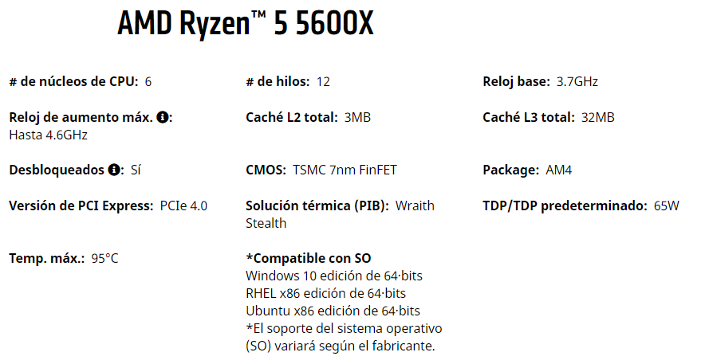

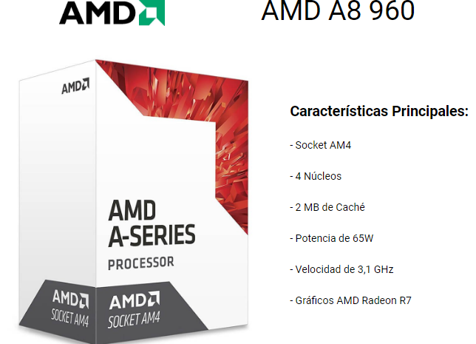

[Procesador Intel® Core™ i3-3220 (caché de 3M, 3,30 GHz)](https://ark.intel.com/content/www/es/es/ark/products/65693/intel-core-i3-3220-processor-3m-cache-3-30-ghz.html)

